**Rent.nl lanceert Nationale Huurindex**

**De Nederlandse huurmarkt krijgt een nieuwe graadmeter: de Nationale Huurindex. Rent.nl introduceert een instrument dat huurprijzen, trends en regionale verschillen inzichtelijk maakt. Met deze index speelt Rent.nl in op de groeiende vraag naar transparantie in een markt die steeds complexer en onvoorspelbaarder wordt.**

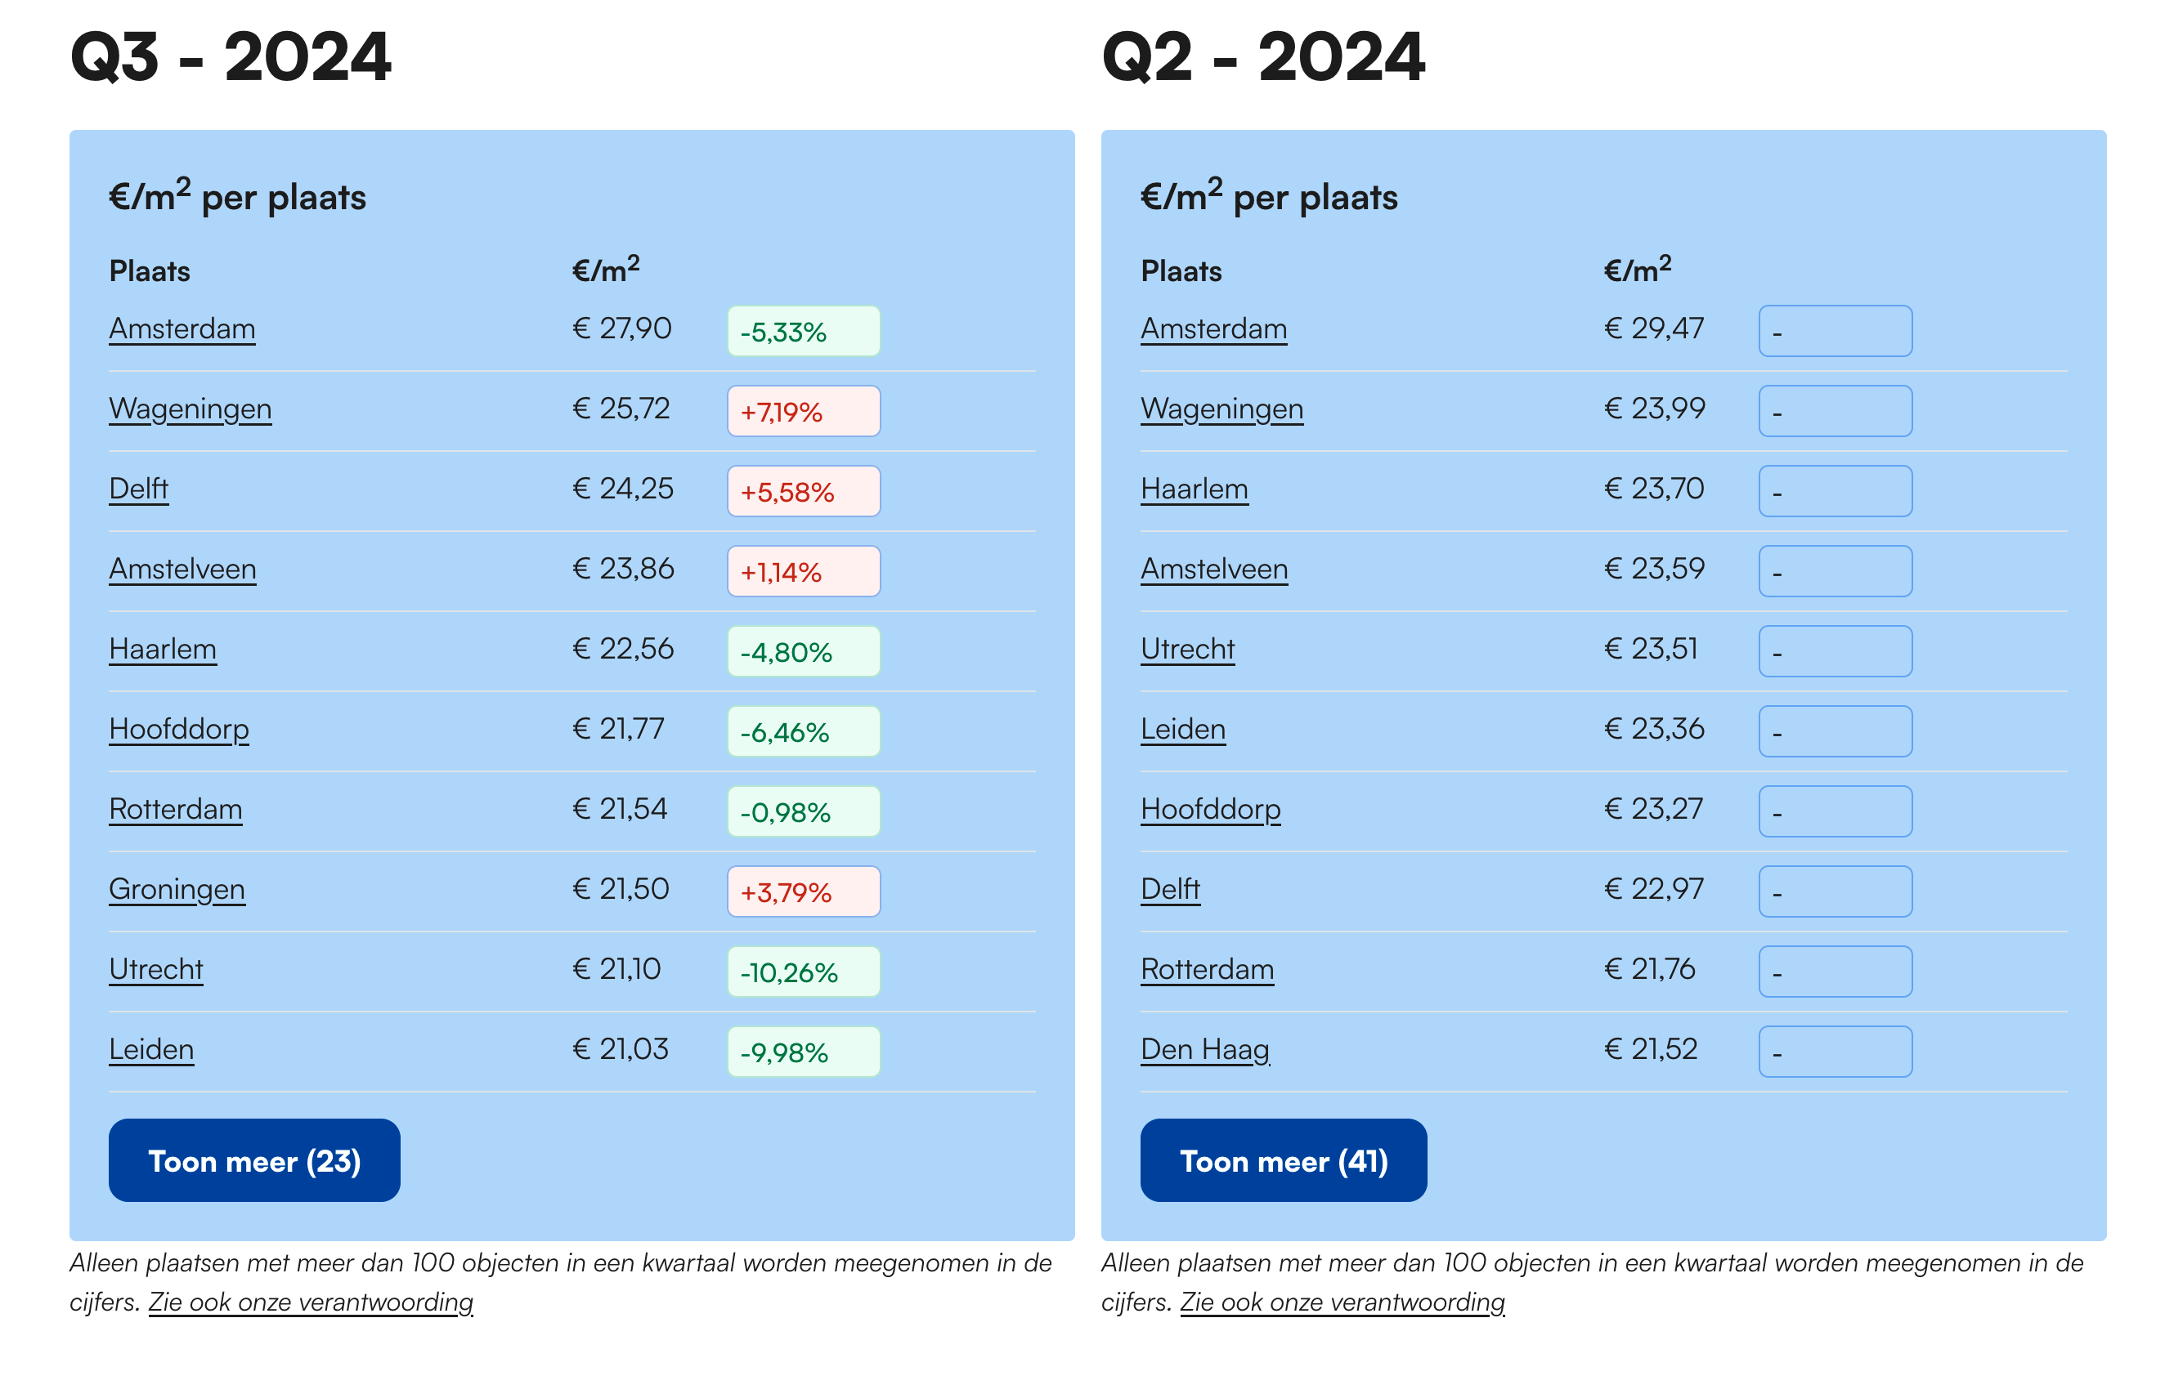

De huurmarkt is de laatste jaren aan flink wat verandering onderhevig. Naast een sterk veranderende en toegenomen vraag en schaarser wordend aanbod zijn er ook een aantal beleids- en wetswijzigingen doorgevoerd. Het meest recente voorbeeld is de “Wet Betaalbare Huur” die op 1 juli 2024 is ingevoerd.

“Helaas is een deel van het beleid ook gebaseerd op verkeerde of onvolledige data. Daarnaast wordt er ook weinig geluisterd naar de markt naar mijn idee”, aldus Bart Kappenburg, oprichter van

[Rent.nl](https://www.rent.nl)

.

Met de introductie van de Nationale Huurindex wil Rent.nl zorgen voor een stuk meer transparantie in de huurprijzen door deze elk kwartaal openbaar te maken. Kappenburg: “Gevolgen van beleid worden dan meteen duidelijk op basis van harde cijfers”.

De Nationale Huurindex is gebaseerd op de dienstverlening van Rent.nl. Deze scant het hele Nederlandse huuraanbod en kijkt dus hiermee over partijen heen. Naast platformen en makelaars, wordt er ook gekeken naar social media en lokale marktplaatsen. Met een dekking van, naar schatting, ruim 90% van de huurmarkt komt hier een betrouwbaar beeld van de huurmarkt uit.

“Er zijn op dit moment te veel losse eilandjes die vanuit hun eigen data iets proberen te zeggen. Ik denk dat deze data een beeld geven van trends, maar nooit het volledige beeld. Er zit altijd een ‘bias’ in die je niet kan oplossen door alleen naar deze data te kijken. Met onze index hebben we de beschikking over veel meer datapunten en daarmee dus een veel vollediger beeld van de markt”, aldus Bart Kappenburg.

De cijfers worden elk kwartaal inzichtelijk gemaakt op

[rent.nl/huurindex/](https://www.rent.nl/huurindex/)

. Om transparantie te bevorderen is de gehele ruwe dataset voor (data)journalisten en overheidsmedewerkers beschikbaar zodat eigen analyses gemaakt kunnen worden die zich bijvoorbeeld toespitsen op regio’s of bepaalde huursegmenten.

**Over: Rent.nl**

Rent.nl is een metazoekmachine voor huurwoningen. Met spidertechnologie scant Rent.nl elke paar minuten alle grote aanbieders en vele honderden makelaars om zo meteen haar gebruikers op de hoogte te stellen van nieuw aanbod. In de overspannen huurmarkt is snel reageren essentieel en Rent.nl heeft al vele duizenden huurders snel aan een nieuwe woning geholpen. <br />
<br />
Door deze aanpak beschikt Rent.nl over een schat aan huurdata van de gehele Nederlandse markt. Met de Nationale Huurindex creëren we transparantie in huurprijs- &amp; aanboddata. De data is vrij toegankelijk voor (data)journalisten en overheidsmedewerkers.

**Newsroom**

View the full press release including more photos and videos in our Newsroom.

[View the full press release](https://rentnl.presscloud.ai/press/rentnl-lanceert-nationale-huurindex)

[View all previous press releases](https://rentnl.presscloud.ai)

**Contact information**

Name: Bart Kappenburg

Email: bart@rent.nl

Phone: 0647828426